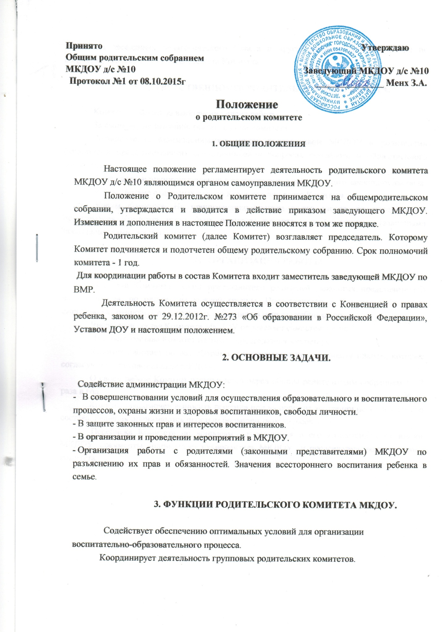

Проводит разъяснительную и консультативную работу среди родителей (законных представителей) воспитанников об их правах и обязанностях.

Оказывает содействие в проведении мероприятий МКДОУ. Участвует в подготовке МКДОУ к новому учебному году.

Совместно с администрацией МКДОУ отвечает за организацию питания воспитанников. Медицинского обследования.

            Оказывает помощь администрации МКДОУ в организации и проведении общих родительских собраний.

            Рассматривает обращения в свой адрес, а также обращения по всем отнесенным настоящим положением о компетенции Комитета.

            Обсуждает локальные акты МКДОУ, входящие в компетенцию Комитета.

            Принимает участие в организации безопасных условий осуществления воспитательно-образовательного процесса, соблюдения санитарно-гигиенических норм.

            Взаимодействует с общественными организациями по вопросам традиций МКДОУ. Уклада дошкольной жизни.

            Взаимодействует с педагогическим коллективом МКДОУ по вопросам профилактики правонарушений, ОБЖ.

            Взаимодействует с другими органами самоуправленияМКДОУ по вопросам проведения общих мероприятий, относящимся к компетенции Комитета.

1. **ПРАВА РОДИТЕЛЬСКОГО КОМИТЕТА.**

            Вносить предложения администрации, органам самоуправлении МКДОУ и получать информацию об их рассмотрении.

            Обращаться за разъяснениями в учреждения и организации.

            Заслушивать и получать информацию от администрации МКДОУ. Его органов самоуправления.

            Вызывать на свои заседания родителей (законных представителей) по представлениям групповых родительских комитетов.

            Принимать участие в обсуждении локальных актов учреждения.

            Давать разъяснения и принимать меры по рассматриваемым обращениям.

            Выносить общественное порицание родителям, уклоняющимся от воспитания детей в семье.

            Поощрять родителей (законных представителей) воспитанников за работу в Комитете, оказание помощи в проведении общих мероприятий и т.д.

            Организовывать постоянные или временные комиссии под руководством Комитета для исполнения своих функций.

            Разрабатывать и принимать локальные акты (о групповых комитетах, о постоянных и временных комиссиях Комитета).

            Председатель Комитета может присутствовать (с информированием Комитета) на отдельных заседаниях педагогического Совета и других органов самоуправления по вопросам, относящимся к компетенции Комитета.

1. **ОТВЕТСТВЕННОСТЬ РОДИТЕЛЬСКОГО КОМИТЕТА.**

            Комитет отвечает за выполнение плана работы.

            За выполнение решений, рекомендации комитета.

            Установление взаимопонимания между руководством МКДОУ и родителями (законными представителями) воспитанников в вопросах семейного и общественного воспитания.

            Качественное принятие решений в соответствии с действующим законодательством.

            За бездействие отдельных членов Комитета или всего Комитета.

            Члены Комитета. Не принимающие участие в его работе, по предложению председателя Комитета могут быть отозваны избирателями (родителями (законными представителями) воспитанников).

1. **ОРГАНИЗАЦИЯ РАБОТЫ.**

            В состав Комитета входят представители родителей (законных представителей) воспитанников, по одному из каждой группы. Представители в Комитет избираются ежегодно на групповых родительских собраниях в начале учебного года.

            Численный состав Комитета МКДОУ определяет самостоятельно.

            Из своего состава Комитет избирает председателя, секретаря.

            Комитет работает по разработанным и принятым по регламенту планам, которые согласуются с руководителем МКДОУ.

            О своей работе Комитет отчитывается перед общим родительским собранием 1 - 2 раза в год.

            Комитет правомочен выносить решения при наличии на заседании половины своего состава. Решения принимаются простым большинством голосов.

            Переписка Комитета по вопросам, относящимся в его компетенции от имени МКДОУ, документы подписывает руководитель МКДОУ и председатель родительского комитета.